Расширенное заседании Комитета по социально-культурному развитию на тему «Итоги аттестации педагогических работников по новым Правилам аттестации»

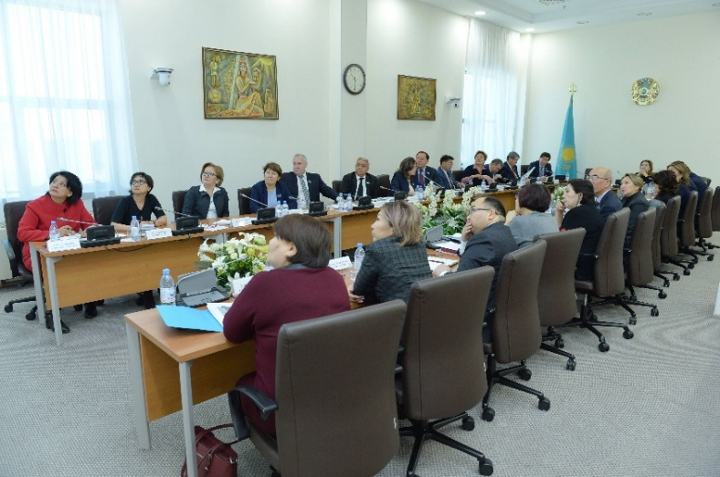
13 ноября текущего года Комитет по социально-культурному развитию Мажилиса Парламента Республики Казахстан провел расширенное заседание по итогам аттестации педагогических работников по новым Правилам аттестации. Основной целью данного заседания было провести детальный анализ аттестации педагогических работников по новому формату. На расширенном заседании Комитета присутствовали члены комитета по социально-культурному развитию, представители МОН РК и приглашенные с организации образования. По данной теме выступила и. о. директора Департамента дошкольного и среднего образования Махсутова Зейнеп Абдыжусуповна, директор школы-лицея № 66 города Астана Шаяхметова Айтжан Ермухановна, а также депутат Мажилиса Парламента Республики Казахстан, член Комитета Наталья Жумадильдаева.
В своем выступлении депутат подчеркнула, что принципиальные изменения в сфере образования требуют повышения качества профессионального педагогического мастерства. Современное содержание понятия «профессиональная компетентность» специалиста в сфере образования выходит далеко за рамки понимания педагога как человека, передающего свои знания и воспитывающего ученика. Современное образование нуждается в педагогических работниках, способных обеспечить высокое качество образовательных услуг.
По данным уполномоченного органа качественный состав педагогов, осуществляющих профессиональную деятельность в системе общего среднего образования показывает незначительную динамику роста доли педагогов, имеющих высшую и первую категории (+1,8). При этом общий процент учителей с высшей и первой квалификационной категориями в 2017 году составил 47,8%.
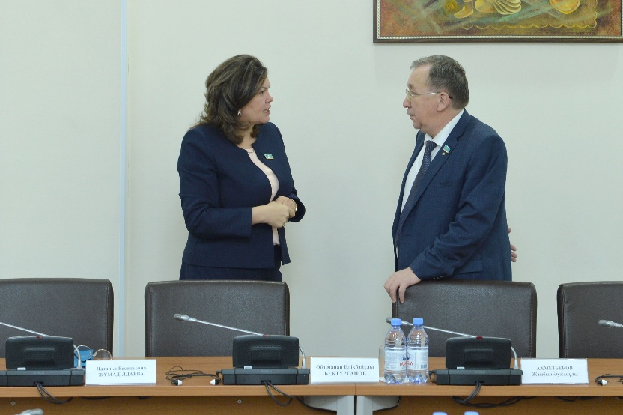
Снижение показателя доли педагогических кадров без категории (-1,4%) может быть причиной того, что профессия учителя все еще является не престижной для молодежи страны. Ввиду низкой учительской заработной платы выпускники педагогических вузов и колледжей предпочитают более высокооплачиваемую сферу деятельности. Хотя естественный приток молодых кадров должен быть, так как ежегодно увеличивается количество грантов на педагогические специальности.
Распределение высококвалифицированных учителей в разрезе регионов страны также неравнозначно. Так, доля учителей с высшей категорией наиболее высока в городах Астана и Алматы, Карагандинской и Павлодарской области.
Самый низкий показатель доли учителей с высшей квалификационной категорией в течение многих лет наблюдается в Кызылординской области (10%). В Мангистауской области самая высокая доля педагогов без квалификационной категории – 35,9% от общего числа педагогов.
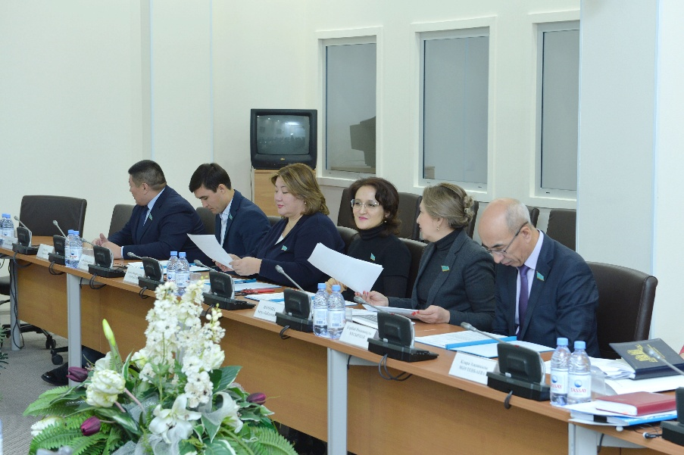
Имеются значительные различия в качественном составе педагогов городских и сельских школ. Доля педагогических работников с высшей категорией в городских школах на 13,1% больше чем в сельских школах. Наибольший разброс значений показателя квалификационного уровня педагогов с высшей категорией отмечается в сельских и городских школах Акмолинской (24,7% и 9,4%) и Павлодарской областей (40,9 % и 17,7 %).
Отсутствует положительная динамика роста качественного состава учителей в Западно-Казахстанской, Северо-Казахстанской и Туркестанской областях.
Профессиональное развитие педагогических работников тесно связано с дифференцированной оплатой труда в зависимости от уровня профессиональной компетентности педагога. Главное отличие новой системы аттестации педагогических работников от старой заключается в стимулировании труда педагога. В случае успешного прохождения аттестации предполагается существенная надбавка за квалификационную категорию от 30-50% от должностного оклада. Анализ итогов аттестации, проведенной в мае-июне 2018 года, показал следующее.
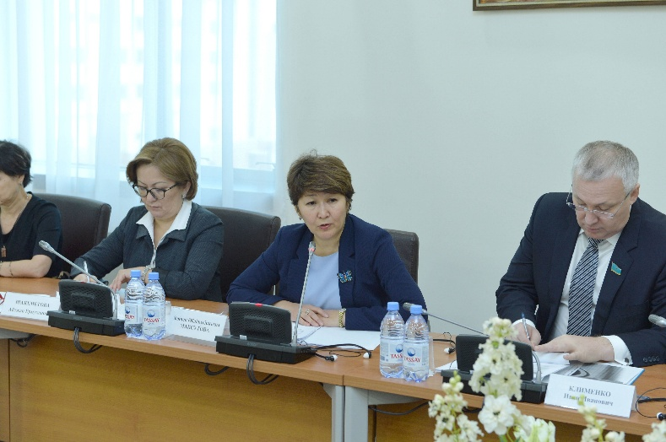
Как уже было отмечено докладчиками, на участие в аттестации подало заявку 60 476 учителей, в национальном квалификационном тестировании приняли участие 56 910 педагогов, 36 289 набрали проходной балл, 20 621 педагог показал отрицательный результат, 33 574 успешно прошли аттестацию.
63,8% учителей показали положительный результат национального квалификационного тестирования. При этом в 6-ти областях результаты ниже республиканского уровня (Туркестанская обл.-52,7%, Жамбылская обл.-55,8%, Алматинская обл.-57,1%, г.Алматы-58,9%, Мангыстауская обл.-61,9%, Кызылординсая обл.-62,5%).
5,7% педагогов не прошли второй тур- комплексное аналитическое обобщение итогов деятельности аттестуемого педагога. В г.Алматы процент учителей, не прошедших второй тур составляет 59,3% от общего количество учителей, успешно сдавших национальный квалификационный тест. Ниже республиканского уровня показатели Актюбинской области – 6,5%, СКО – 7,4%, Кызылординской области – 9,5%, Костанайской области – 16,7%, г.Астана – 27,2%.
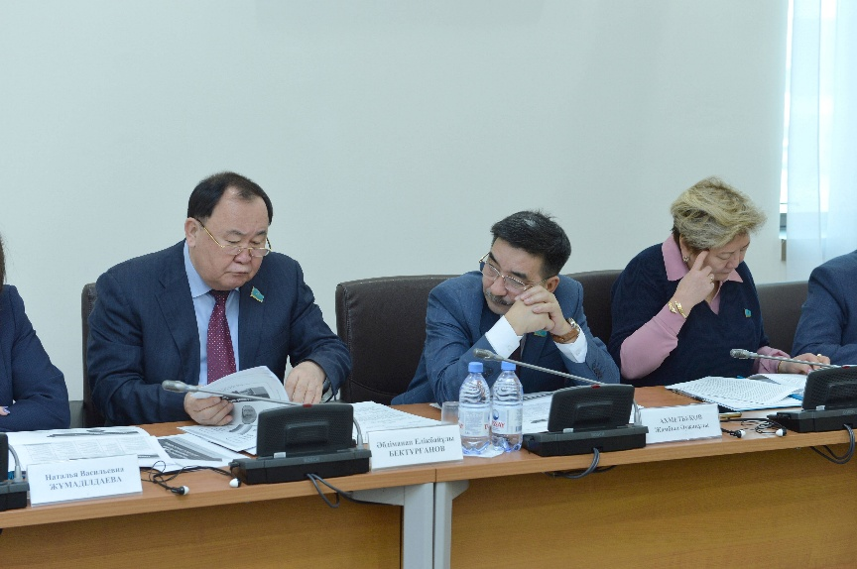
По итогам аттестации 2017 года 29,2% учителям подтвердили и присвоили высшую категорию, 35,1% - первую категорию и 35,7% вторую категорию. (как я уже отмечала ранее динамика ежегодного роста +1,8%)
С 2018 года в нормативную правовую базу процедуры аттестации внесены изменения, в части присвоения той или иной категории. Сейчас к высшей категории приравнены такие категории как «Педагог-мастер» и «Педагог-исследователь», к первой категории – «Педагог эксперт», второй – «Педагог-модератор». По итогам аттестации мая 2018 года 43,6% учителей успешно прошли аттестацию на категорию «Педагог-мастер», 61,9% - «Педагог-исследователь», 63,5% - «Педагог эксперт», 68,1% – «Педагог-модератор».
При этом, бросается в глаза следующее несоответствие, чем выше категория, тем ниже результаты по направлению деятельности, иными словами по основному предмету. Всего 44,0% педагогов набрали пороговый балл при сдаче теста по своему преподаваемому предмету по категории «Педагог-мастер», 63,0% - «Педагог-исследователь», 72,1% - «Педагог эксперт», 66,2% – «Педагог-модератор».
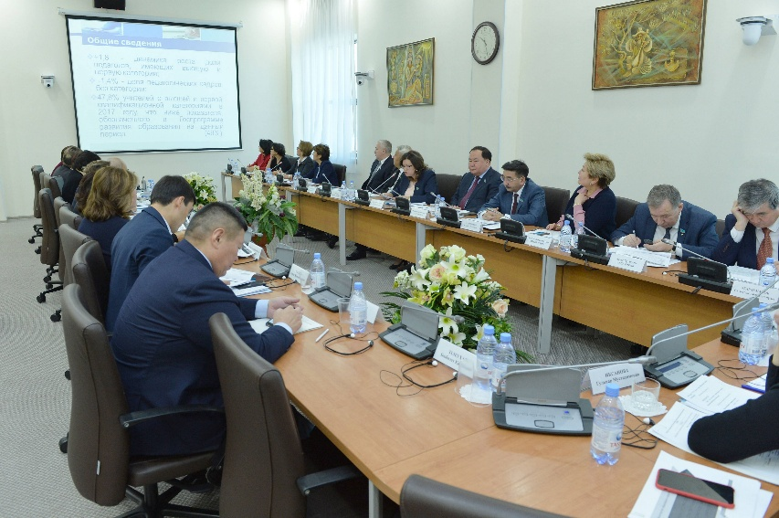
Согласно этим данным, знания учителей с высокой категорией ниже, чем у учителей с самой низкой категорией, либо данную парадоксальную ситуацию спровоцировала дифференцированная сложность тестовых заданий. Какой бы не была причина, повлекшая такие результаты, считаю необходимым провести экспертизу тестовых заданий по каждой категории.
Согласно новым Правилам аттестация проводится два раза в год – в мае и ноябре. Только в мае участие учителей на 14 694 человека или 75,7% больше по сравнению с 2017 годом. В ноябре 54 368 педагогов изъявило желание пройти аттестацию.
В основном – это досрочная аттестация. Досрочная аттестация существовала и раньше. В основном заявление подавали молодые специалисты и как правило, большинство учителей претендовали на вторую или первую категорию, что касается высшей категории, то ее проходили в плановом порядке. Что касается подтверждения заявленных категорий на досрочной аттестации, то с учетом пересдачи, не более 40-50% учителей были присвоены заявленные категории.
В 2018 году количество заявленных на прохождение аттестации учителей по всем категориям практически одинаковое. При этом итоги аттестации значительно выше. В мае успешно прошли квалифицированное тестирование 63,8% учителей, а в ноябре – 66,7%. Получается за 2018 год профессионализм наших учителей улучшился в разы.
И еще одно сравнение: в 2018 году в аттестации приняло участие 111 278 учителей, ранее в среднем не более 45 тысяч, причем 80% проходили аттестацию в плановом режиме.
Целью аттестации является стимулирование роста квалификации и профессионализма, качества педагогического труда, развитие творческой инициативы, а также обеспечение социальной защищенности педагогов в условиях рыночных экономических отношений путем дифференциации оплаты труда. Главное, чтобы мотив прохождения аттестации не заключался лишь в повышении заработной платы. Безусловно я не против того, что столько учителей имеют возможность повысить свой доход. Важно сохранить идеологию аттестации – как инструмента повышения качества образования.
Аттестация педагогических кадров - очень важная процедура в оценке профессионализма и качества их работы. С помощью аттестации в конечном итоге обеспечивается формирование высокопрофессионального кадрового состава организаций образования, что, несомненно, влечет за собой повышение качества образования.
Поэтому критерии оценки, предъявляемые к квалификационным категориям должны не только дать педагогу экспертную оценку извне, а дать стимул саму педагогу к осмыслению своих профессиональных проблем и к дальнейшему саморазвитию.
Благодарю за внимание!

